**[Tarte aux poires et amandes](http://www.epicuria.fr/index.php/2010/11/05/2204-tarte-aux-poires-et-amandes/" \o "Lien permanent de Tarte aux poires et amandes)**

Cette recette est devenue un classique de la cuisine française. Le mariage amandes et poires fonctionne à merveille pour cette tarte moelleuse indémodable ! Régalez-vous !

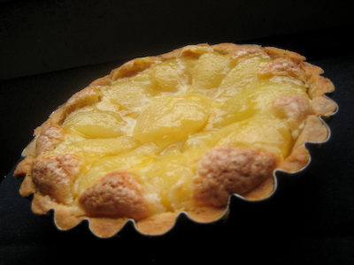

**Ingrédients**

1 pâte brisée  
8 demi [poires au sirop](http://www.epicuria.fr/?p=2213) maison ou en boîte  
100 g de beurre  
100 g de sucre  
2 œufs  
100 g d’amandes en poudre  
25 g de farine  
10 cl d’alcool de poire ou autre  
  
  
  
**Préparation**

1.Dans un saladier, battre le beurre ramolli et le sucre jusqu’à l’obtention d’un mélange léger.  
2.Y ajoutez les œufs battus, puis les amandes en poudre et la farine tamisée. Parfumer avec l’alcool de poire.  
3.Etaler la pâte brisée au fond d’un moule à tarte sans oublier de la piquer avec une fourchette.  
4.Disposer les poires égoutées sur la pâte.  
5.Recouvrir de crème d’amandes.  
5.Enfourner pour environ 35 min à 180°C.